Правительство Мьянмы продолжает нападать на малые народности, исповедующие христианство
--------------------------------------------------------------------------------------------------------------------------------------------
30 октября военные Мьянмы обстреляли город Тантланг в штате Чин, что вызвало пожары, уничтожившие или повредившие свыше 160 домов и три церковных здания. Почти все жители уже были эвакуированы, так как были угрозы со стороны военных (Татмадав) в адрес жителей этого штата, которые исповедуют в основном христианство.
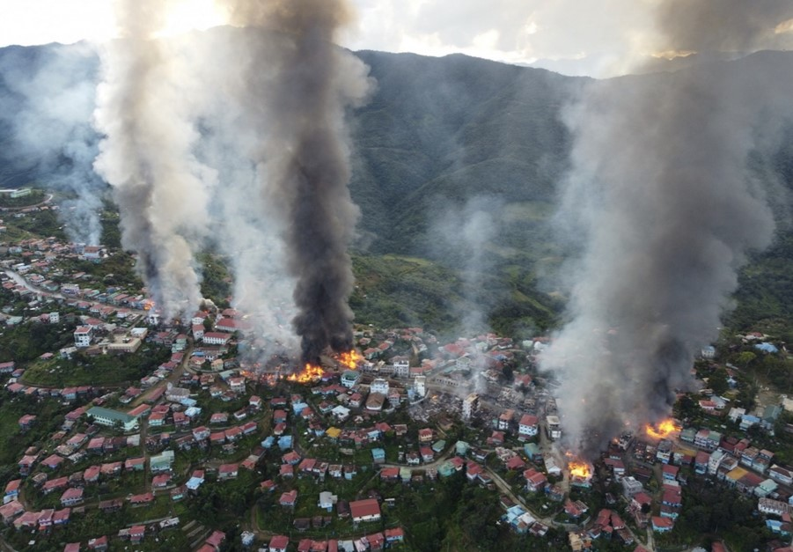
Это последнее нападение — лишь одно из по меньшей мере двадцати случаев, задокументированных правозащитными группами и сми, когда военное правительство Мьянмы намеренно нападает на христиан, пасторов и церковных служителей, атакует здания церквей и другие христианские объекты.
Пожары, вызванные артиллерийским обстрелом, вскоре охватили весь небольшой городок Тантланг [Фото: Chinland Post]
Огонь разрушил многие здания, в том числе здание пресвитерианской церкви, «Церкви на скале» и баптистской церкви. О жертвах не сообщалось, но есть опасения по поводу двадцати детей и их учителей в детском доме, оказавшихся в ловушке, об этом сообщает правозащитная организация штата Чин (CHRO).
«Масштабное уничтожение гражданского имущества, осуществляемое бессмысленно и не оправданное какой-либо военной необходимостью, — это военное преступление и серьезное нарушение международного гуманитарного права», — сказал заместитель директора CHRO Салай За Ук Линг.
«Эти ужасные нападения подчеркивают настоятельную необходимость того, чтобы международное сообщество привлекло бирманских военных к ответственности и приняло меры для предотвращения грубых нарушений прав человека, включая предотвращение передачи оружия военным», — заявил представитель Госдепартамента США Нед Прайс 31 октября.
Жестокие нападения на христиан
Малые народности, исповедующие в основном христианство, уже много лет подвергаются насилию и преследованиям в Мьянме, где большинство составляют буддисты, и после военного переворота в феврале 2021 года ситуация только ухудшилась. “Этот переворот сказался на нашей возможности свободно проводить богослужения, — сказал один пастор из Чинской баптистской конвенции. — Люди боятся, что на них нападут и обстреляют, пока они молятся”.
В сентябре в Тантланге был застрелен 31-летний пастор Кунг Биак Хум, когда пытался потушить пожар, вызванный артиллерийским обстрелом Татмадав. Застрелив его, солдаты отрезали палец пастора, чтобы забрать его обручальное кольцо. Специальный докладчик ООН по правам человека в Мьянме Том Эндрюс сказал: «Убийство баптистского служителя и обстрел домов в Тантланге, штат Чин, — это последние примеры живого ада, который ежедневно устраивают силы хунты против народа Мьянмы».
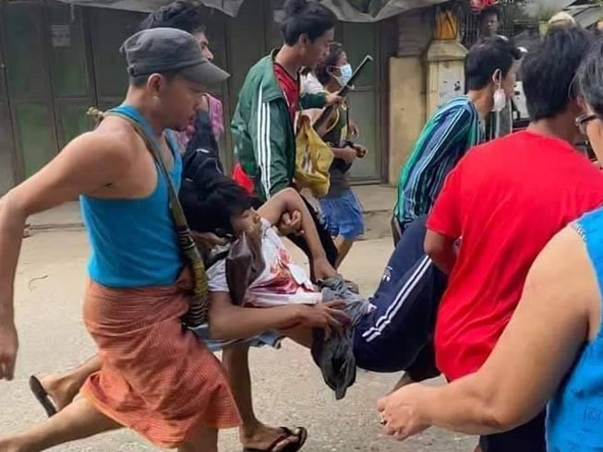
Люди народности кая бегут, спасая свою жизнь, под обстрелами военных Татмадав
Власти уже давно преследуют христиан в штате Чин. Они оскверняют церковные здания и обстреливают христианские деревни и лагеря для внутренне перемещенных лиц. Тысячи человек уже покинули свои дома. Около 1,800 жителей штата бежали через границу с Индией, ища убежища в штате Мизорам.
Опустошенные церкви
Такие же зверства против христиан происходят и в других регионах Мьянмы, в том числе в штатах Карен и Качин. Уже в конце марта, всего через два месяца после военного переворота, Татмадав осуществила авиаобстрелы христианских деревень в штате Карен. Трое человек были убиты, восемь ранены и около 11 000, многие из которых христиане, были вынуждены бросить дома и бежать, присоединившись к тысячам беженцев и переселенцев. Подобные нападения продолжались все лето. Были обстреляны также деревни в штате Качин, и церковь в штате Кая, где четверо были убиты и как минимум 8 человек ранены.
“Церкви стоят пустые, — рассказывает один из лидеров церкви в штате Кая. — Сердца людей охвачены страхом. Даже церкви не защищены от нападений”. Он добавил, что солдаты забрали продукты питания и медикаменты, которые церкви Кая готовили для помощи христианам, покидающим свои дома из-за постоянных нападений. Гуманитарных работников задерживают на КПП. С усилением наступления военных в мае штаты Кая и Шан покинули свыше 100,000 человек.
Помогите нашим братьям и сестрам народности кая, которые так много пострадали! Фонд Варнава обращается с призывом от имени христиан, которые бежали со своей родины через границу в Таиланд.
Набор с продуктами и средствами гигиены для одной семьи на месяц, включающий рис, фасоль, лапшу, растительное масло, соль, мыло и стиральный порошок, стоит около $41. Набор для одной семьи, в который входит брезент, спальный коврик, одеяла и москитная сетка, стоит около $21.
Чтобы оказать помощь преследуемым христианам Мьянмы, при перечислении пожертвований укажите код: 75-763.
barnabasfund.ru/donate

